МГТУ им. Баумана

Дисциплина “Основы электроники”

**Лабораторная работа №2**

**Исследование характеристик и параметров полупроводниковых диодов.**

Работу выполнила:

Лучина Е.Д.

группа ИУ7-31Б

вариант №21

Работу проверил:

**Цель работы**

Получение и исследование статических и динамических характеристик германиевого или кремниевого полупроводниковых диодов с целью определение по ним параметров модели полупроводниковых диодов, размещения моделей в базе данных программ схемотехнического анализа. Приобретение навыков в использовании базовых возможностей программ схемотехнического анализа для исследования статических и динамических характеристик полупроводниковых диодов с последующим расчетом параметров модели полупроводникового диода. Приобретение навыков в экспериментальном исследовании полупроводниковых приборов. Освоение математических программ для расчета параметров модели полупроводниковых приборов на основе данных экспериментальных исследований.

**Эксперимент 2**

**Исследование ВФХ (вольтфарадной характеристики) полупроводников диодов на модели лабораторного стенда**

Для заданного диода модели KD208A провести экспериментальное исследование  
поведения диода как управляемой электрической ёмкости и по результатам исследования получить параметры барьерной ёмкости диода. В анализе использовать приведённую на рис. 1 схему с параллельным колебательным контуром.  
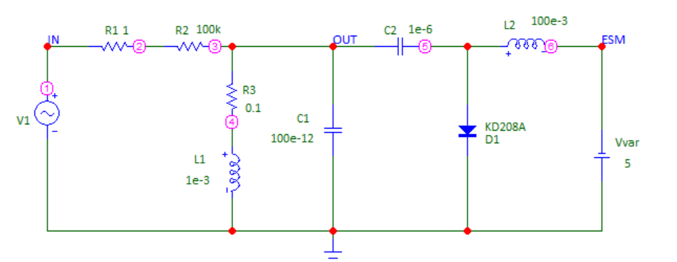

Рис. 1

Контур образован элементами L1, C1 и емкостью обратносмещенного перехода диода D1. Емкость С2 разделительная, предотвращает замыкание источника Vvar через контур на землю и не влияет на емкость контура. Индуктивность (дроссель) L2 препятствует замыканию высокой частоты генератора на землю через источник Vvar. Потери в контуре моделируются сопротивлением R3. Резонансная частота параллельного колебательного контура предварительно может быть подсчитана по формуле Томпсона 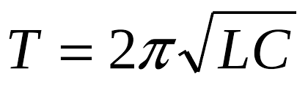.

**Задание 1**

В программе Microcap (режим анализа частотных характеристик, AC) получи резонансные характеристики колебательного контура для 11 значений напряжения смещения (источник напряжения Vvar). Определить по графикам резонансные частоты.

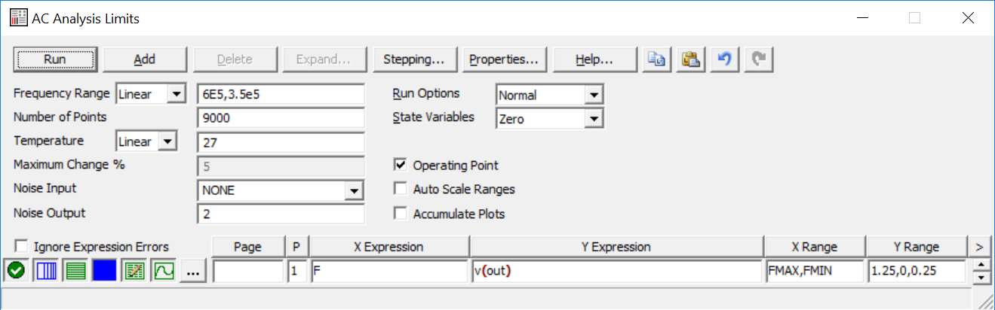

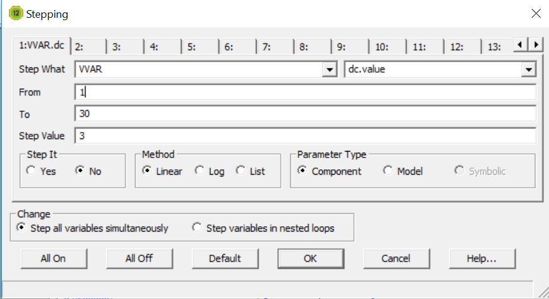

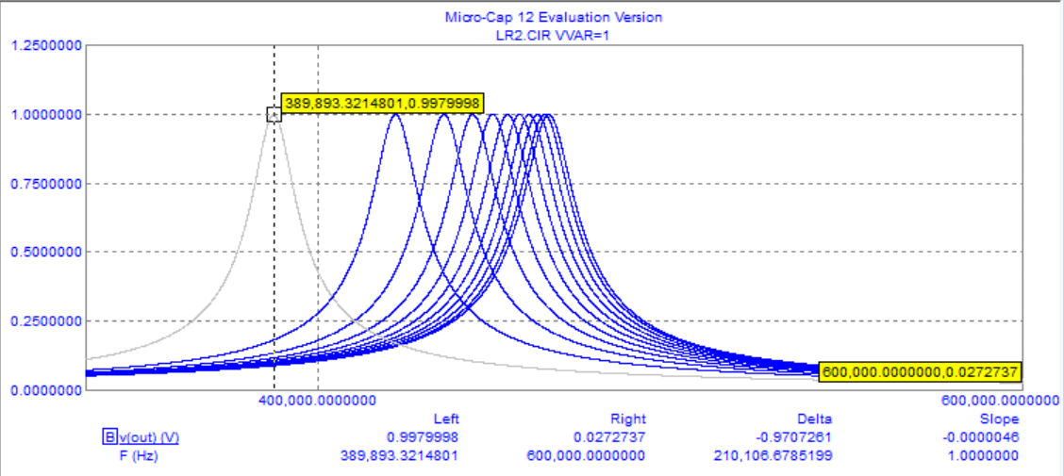

**Задание 2**

Передать данные о резонансных частотах параллельного колебательного контура при разных значениях напряжения смещения в программу MCAD. Построить там график зависимости резонансной частоты от напряжения Vvar.

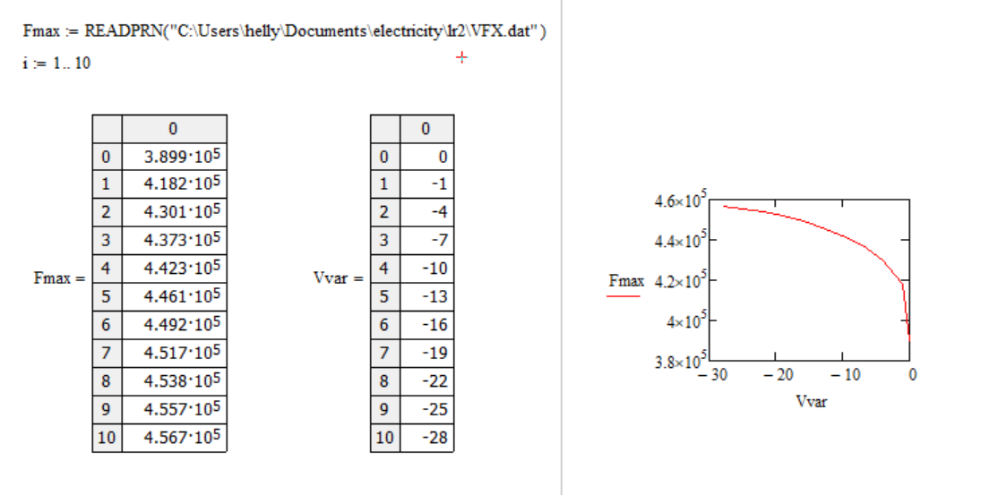

Поскольку резонансная частота определяется по формуле Томпсона, из этой формулы можно вычислить значение ёмкости диода для напряжения управления и построить вольтфарадную характеристику.

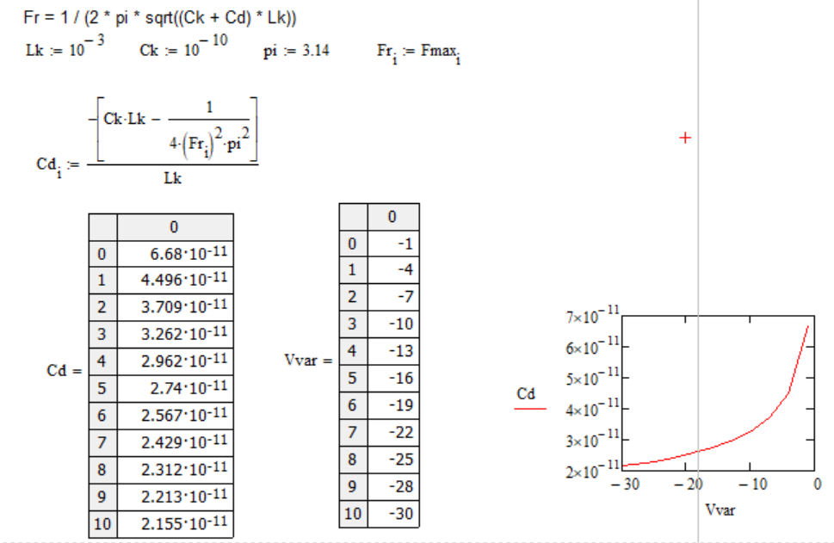

В программе MCAD, используя полученную вольтфарадную характеристику, рассчитать параметры барьерной ёмкости диода (параметры модели диода CJO, M, VJ).

